**多媒體程式設計-期中專案進度報告**

**組別:**

1. **組員名單(學號與姓名):**

10741233 吳珮雅

10827174 陳衍佑

10841202 陳荐洋

1. **期中專案主題說明**

我們針對學校良好的學習環境與藝文活動空間來做介紹，分別是- 圖書館、風雅頌、樂學園、瑞麗堂及秀德廳

1. **組員工作分配**

影片劇本: 陳荐洋

影片主要演員: 陳衍佑

影片拍攝、剪輯: 吳珮雅

網頁設計排版: 陳衍佑、陳荐洋、吳珮雅

1. **網頁排版示意圖 (至少2個頁面: 首頁與另一個頁面)**

<首頁>

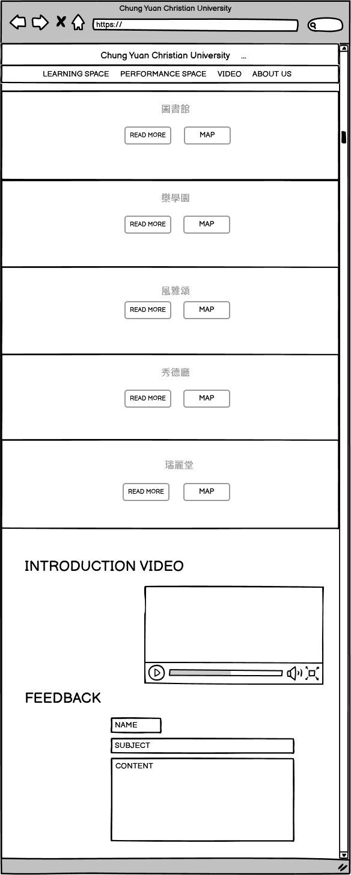

<樂學園>

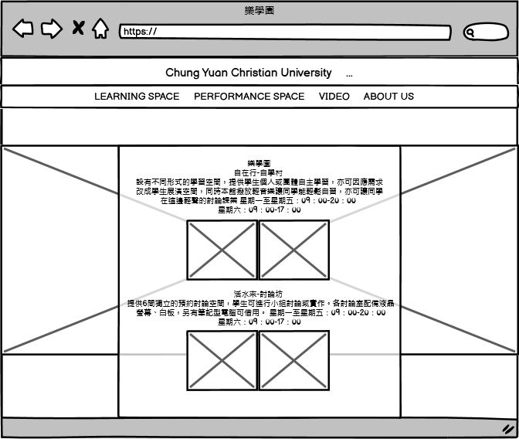

1. **網站架構圖 (樹狀架構)**